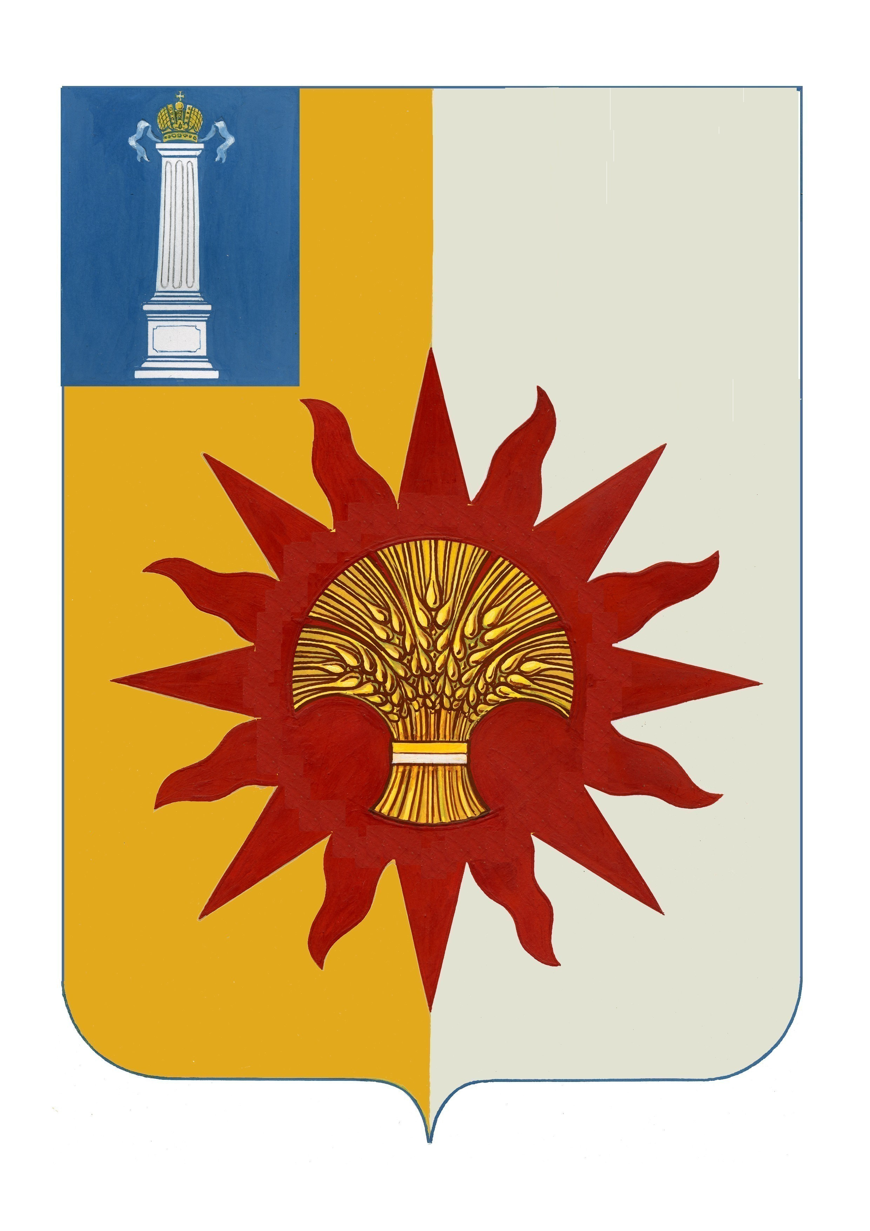

АДМИНИСТРАЦИЯ МУНИЦИПАЛЬНОГО ОБРАЗОВАНИЯ

«НОВОМАЛЫКЛИНСКИЙ РАЙОН»

УЛЬЯНОВСКОЙ ОБЛАСТИ

ПОСТАНОВЛЕНИЕ

14 октября 2024 № 698
Экз.№0

О внесении изменений в постановление администрации муниципального образования «Новомалыклинский район» от 24.03.2021 № 159

В целях приведения нормативно - правовых актов в соответствие с действующим законодательством, в связи с кадровыми изменениями, постановляет:
1. Внести изменения в Приложение, утвержденное постановлением администрации муниципального образования «Новомалыклинский район» от 24.03.2021 № 159 «Об утверждении состава Совета по охране здоровья населения при администрации муниципального образования «Новомалыклинский район» Ульяновской области», изложив его в следующей редакции»:
« ПРИЛОЖЕНИЕ
УТВЕРЖДЕНО
постановлением администрации муниципального образования «Новомалыклинский район» Ульяновской области

«______» ____________20____г.
СОСТАВ
Совета по охране здоровья населения при администрации муниципального образования «Новомалыклинский район»
Ульяновской области (далее по тексту - Совет)
Председатель Совета:
Исхакова Л.Н. | заместитель главы администрации — начальник управления социального развития администрации муниципального развития «Новомалыклинский район» Ульяновской области.
Первый заместитель председателя Совета:
Пискун А.А. | и.о. первого заместителя главы администрации муниципального образования «Новомалыклинский район» Ульяновской области.
Заместитель председателя Совета :
Карташова О.Л. | и.о. начальника муниципального учреждения Управление образования администрации муниципального образования «Новомалыклинский район» Ульяновской области;
Секретарь Совета:
Чернов А.В. | начальник отдела по делам молодёжи администрации муниципального образования «Новомалыклинский район».
Члены Совета:
Смиронов В.В. | и.о. главного врача государственного учреждения здравоохранения Новомалыклинская районная больница (по согласованию);
Сулейманова Р.Ф. | врач — педиатр государственного учреждения здравоохранения Новомалыклинская районная больница (по согласованию);
Биказакова С.Г. | начальник отдела записей актов гражданского состояния администрации муниципального образования «Новомалыклинский район»;
Хамидуллина А.Р. | директор муниципального образовательного учреждения Новомалыклинская средняя общеобразовательная школа имени Героя Советского Союза М.С. Чернова (по согласованию);
Куликов Д.О. | консультант муниципального учреждения управление образования администрации муниципального образования «Новомалыклинский район».
2.Признать утратившим силу постановление администрациимуниципального образования «Новомалыклинский район» от 29.11.2023 №867 «О внесении изменений в постановление администрации муниципального образования «Новомалыклинский район» от 24.03.2021 № 159».
3. Настоящее постановление вступает в силу после его обнародования и подлежит размещению на официальном сайте муниципального образования «Новомалыклинский район» в информационно-телекоммуникационной сети «Интернет».
4. Контроль за исполнением настоящего постановления возложить на заместителя главы администрации — начальника управления социального развития администрации муниципального образования «Новомалыклинский район» - Исхакову Л.Н.

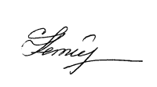
Глава администрации муниципального
образования «Новомалыклинский район» С.Д. Катиркина

